GIỚI THIỆU SÁCH THÁNG 02/2024
Chủ đề: “Ngày Tết quê em”
“Dù ai buôn bán đâu đâu
Nhớ ngày Tết đến rủ nhau mà về” (Ca dao)
Kính thưa các thầy giáo, cô giáo cùng toàn thể các bạn học sinh yêu quý!
Tết Nguyên Đán là ngày lễ lớn nhất trong năm của người Việt Nam ta, là khoảng thời gian gia đình cùng nhau đoàn tụ, nghỉ ngơi và chào đón năm mới trong không khí mùa xuân đang về.
Trong không khí rộn ràng đón Tết đang diễn ra trên khắp mọi miền trên đất nước Việt Nam, hôm nay, thư viện Trường THCS Lương Thế Vinh xin được giới thiệu cùng toàn thể các thầy giáo, cô giáo và các bạn học sinh một cuốn sách hay và ý nghĩa viết về ngày Tết, đó là cuốn sách “Kể chuyện chuyện Tết Nguyên đán”.  “Kể chuyện Tết Nguyên Đán” do nhà văn Nguyễn Trương Quý biên soạn, được Nhà xuất bản Kim Đồng ấn hành năm 2020. Gói gọn trong 40 trang sách là một hệ sinh thái Tết vô cùng sinh động. Các bạn sẽ được tìm hiểu từ cội nguồn tâm linh với các câu chuyện cổ tích, sự tích Táo quân, sự tích cây nêu ngày Tết, những tục lệ đẹp như xông đất, mừng tuổi, xin chữ… đến văn hóa Tết với tranh Tết, câu đối Tết, những lễ hội mùa xuân, gói bánh chưng, bày mâm ngũ quả… Đặc biệt là cuộc du xuân ba miền trong sách sẽ giúp các bạn hiểu hơn về những nét khác biệt trong việc đón năm mới ở từng nơi trên khắp Tổ quốc. | 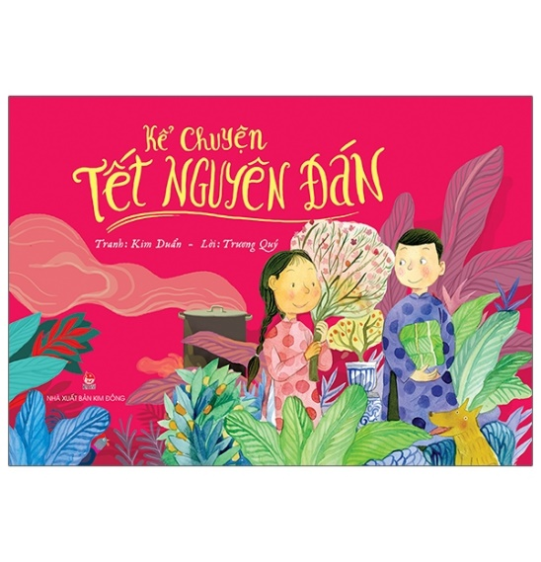
 | 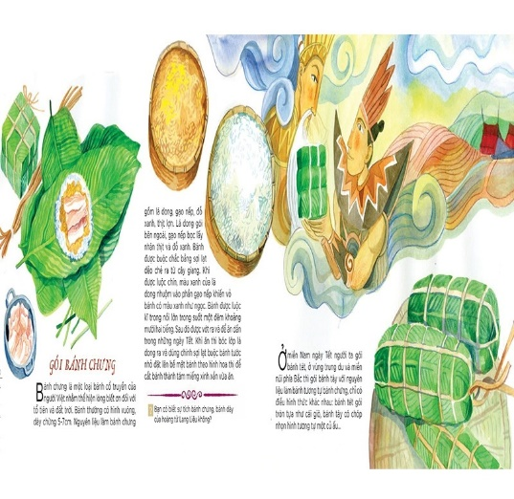
Không chỉ hấp dẫn ở nội dung với phong cách kể chuyện thủ thỉ, lời diễn giải cặn kẽ, chi tiết, cuốn sách còn thu hút độc giả bởi bộ tranh minh họa. Nội dung cuốn sách được minh họa bằng các bức tranh màu nước khổ lớn của họa sĩ Kim Duẩn. Màu tranh rực rỡ, các bức tranh được họa sĩ nghiên cứu chi tiết, miêu tả chân thực rõ nét nội dung mang đến một tác phẩm trọn vẹn cho mùa Xuân yêu thương, hạnh phúc, quây quần bên người thân, gia đình.
Cuốn sách được chia làm ba phần:  Phần 1: Những ngày giáp Tết  Phần 2: Tục lễ ngày Tết.  Phần 3: Lễ hội.  Qua 40 trang sách “Kể chuyện Tết Nguyên đán” cho chúng ta được chiêm nghiệm vào không gian và thời gian cổ xưa của người Việt và mọi vùng miền khác nhau trên đất nước Việt Nam. Đó là những cảm xúc xốn xang phấn chấn, đắm chìm vào những hương vị rất riêng biệt cùng hòa quyện vào không khí ấm cúng, rộn ràng của những ngày Tết cổ truyền. Ẩn chứa trong đó một cách rõ nét những thuần phong mỹ tục, văn hóa truyền thống từ ngàn đời để lại. Vậy lễ tết là lễ khiến lòng người ta biết tôn trọng và sống hài hòa với thiên nhiên, tôn kính đất trời, tổ tiên cũng như tôn kính cha mẹ. | 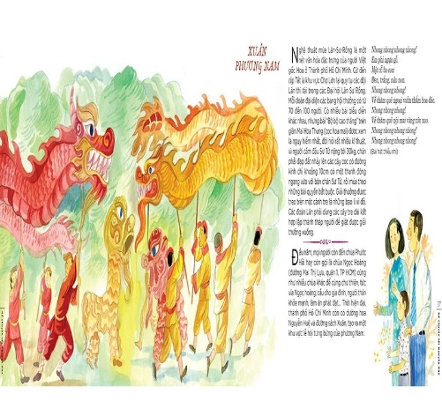
 | 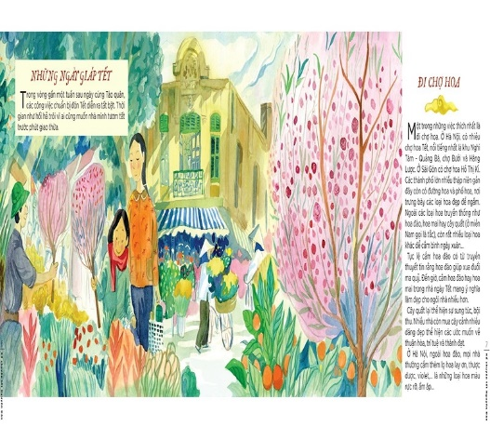
Các bạn thân mến! hy vọng cuốn sách sẽ mang lại cho các em những kiến thức bổ ích và thiết thực về phong tục của dân tộc Việt Nam. Bài tuyên truyền giới thiệu sách mới đến đây là hết rồi hẹn gặp lại thầy cô và các bạn học sinh trong buổi tuyên truyền giới thiệu sách mới lần sau. Chúc các bạn có một cái tết vui vẻ đầm ấm bên gia đình, thêm một tuổi mới luôn chăm ngoan học giỏi! Xin chào và hẹn gặp lại!

